Зеркало Бриджит (Напольное)
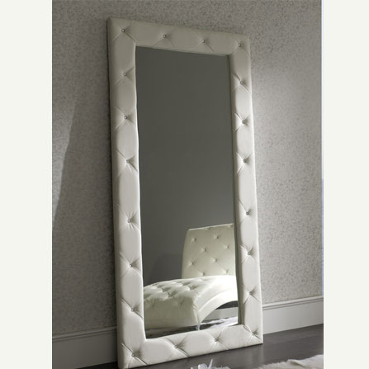

Изумительное большое зеркало обрамлено в эффектную раму с рядом красивейших пуговиц или впечатляющих страз. Оно завораживает взгляд и преображает интерьер, добавляя в него нотки шикарной изысканности и создавая легкую и приятную атмосферу.
Материалы, используемые для изготовления каркаса: Фанера, МДФ, зеркало.
Мягкие элементы: ППУ.

Габаритные размеры Зеркало напольное:
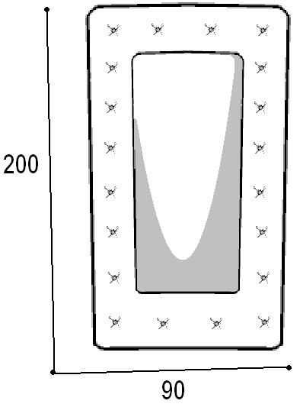

Объем – 0,09 м3; масса - кг

Варианты исполнения:
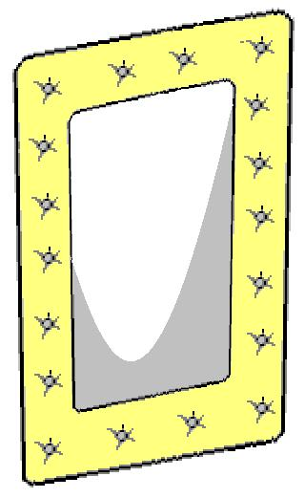
Вариант 1

Зеркало Бриджит (настенное)
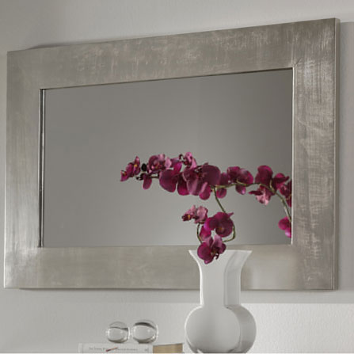

Элегантное зеркало зрительно увеличивает пространство любой комнаты, придавая дизайну помещения особое праздничное настроение.
Материалы, используемые для изготовления каркаса: Фанера, МДФ, зеркало.

Габаритные размеры Зеркало настенное:
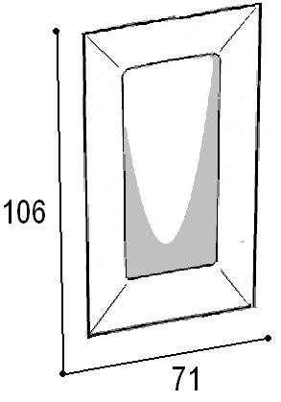

Объем – 0,02 м3; масса - кг

Варианты исполнения:
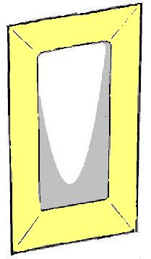
Вариант 1

